Федеральное государственное автономное образовательное учреждение высшего образования

«Национальный исследовательский университет ИТМО»

Факультет Программной Инженерии и Компьютерной Техники

________________________________________________________________



### Лабораторная работа № 4

### по дисциплине “ Программирование”

Вариант 1234.4

Выполнил:

Студент группы P3123  
Лукьянчук Ярослав Евгеньевич

Преподаватель:

Письмак Алексей Евгеньевич

г. Санкт-Петербург

2022

**Задание (текст обьектной модели):**

**Все эти странные вещи озадачивали Знайку и в конце концов надоели ему. Не умея объяснить всех этих странностей, Знайка перестал изучать свойства камня и, как говорится, махнул на него рукой. Лунный камень лежал в его комнате на подоконнике, словно какая-то никому не нужная вещь, и потихонечку покрывался пылью.**

**Глава третья. Вверх дном**

**В дальнейшем произошли события, которые заставили Знайку и вовсе забыть на какое-то время о лунном камне. То, что случилось, было настолько удивительно и необыкновенно, что с трудом поддается описанию. Знайке, говоря попросту, было не до того, чтоб думать о каком-то камне, в котором он к тому же не видел никакого проку. День, в который все это произошло, начался как обычно, если не считать, что Знайка, проснувшись, встал не сразу, а, вопреки своим правилам, разрешил себе немножко поваляться в постели. Сначала ему просто было лень вставать, а потом стало казаться, будто у него не то болит не то кружится голова. Некоторое время он не понимал, болит ли у него голова оттого, что он лежит в постели, или же он лежит в постели оттого, что у него болит голова. У Знайки, однако, был свой собственный способ бороться с головной болью, а именно -- не обращать на больше никакого внимания и делать все так, будто никакой боли не было. Решив прибегнуть к этому способу, Знайка бодро вскочил с постели и принялся делать утреннюю зарядку. Проделав ряд гимнастических упражнений и умывшись холодной водой, Знайка почувствовал, что ни боли, ни головокружения у него уже не было. Настроение у Знайки улучшилось, а так как до завтрака оставалось время, он решил произвести уборку помещения: подмел пол в комнате, протер влажной тряпочкой стенные шкафы, в которых у него хранились различные химические вещества в баночках и коллекции насекомых, а главное -- разложил по полочкам книги, которые накопились у него на столе, на тумбочке возле кровати и даже на подоконнике. Это давно надо было бы сделать, да у Знайки все как-то времени не хватало. Убирая с подоконника книги, Знайка решил заодно убрать и валявшийся там лунный камень. Открыв шкаф, в котором у него хранилась коллекция минералов, Знайка сунул лунный камень на нижнюю полочку, так как на верхних полках не обнаружилось ни одного свободного местечка. Для этого Знайке пришлось нагнуться, а нагнувшись, он снова почувствовал легкое головокружение.**

**Диаграмма классов реализованной объектной модели:**

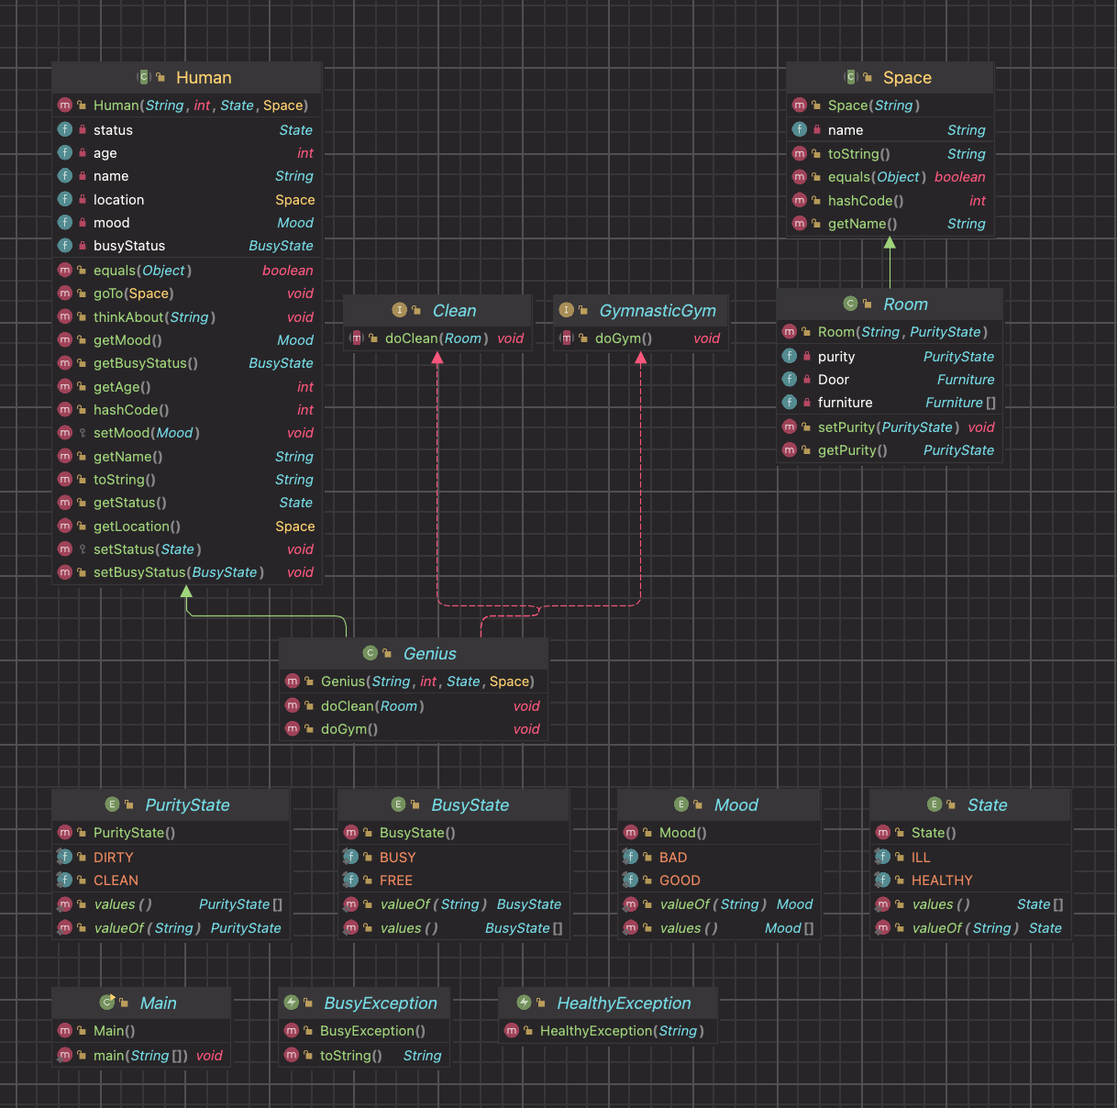

**Исходный код программы:**

<https://github.com/nmequalmn/java_labs/tree/main/lab4> (исходный код в src)

**Результат работы программы:**

**Человек занят!**

**Human with name Знайка, age 18, status ILL.**

**Знайка делает гимнастическую разминку!**

**Human with name Знайка, age 18, status HEALTHY.**

**Room Майами is DIRTY**

**Знайка убирается в комнате 'Майами'!**

**Room Майами is CLEAN**

**Вывод:**

В процессе выполнения лабораторной работы изучил исключение и вложенные, анонимные, локальный классы в JAVA; и применил на практике, создав диаграммы классов на основе задания.